研究对象：医院预约挂号系统
业务现状：
为了规范和推动医院预约挂号服务，卫生部2019年8月在其官方网站发布了《关于在公立医院施行预约诊疗服务工作的意见(征求意见稿)》，要求在推动医院开展预约挂号工作的同时，提高对预约挂号服务工作的认识、加强对预约挂号服务工作的管理、并认真做好相关组织工作。
某IT公司瞄准此次契机，决定着手开发一个通用的“医院预约挂号系统”，以满足各级公立医院的预约挂号需求。该挂号系统I期目标是实现电脑网上预约业务，后续计划会逐步实现手机上网预约、短信预约、自助预约机预约、自助电话预约等其它形式的预约业务。
系统的基本流程如下：未注册用户可以通过该系统查询医院、相关科室、各科室的医生等各类信息，但不能使用其它与预约相关的业务。需要进行预约挂号的用户必须通过该网站利用身份证号进行实名注册，注册信息由系统管理员进行审核，审核通过后，用户才可使用该系统。预约挂号时，用户首先选择需要预约的医院，之后选择要预约的科室和时间（指定某个日期的上午或下午）；此时，系统应自动显示该时间段内该科室所有出诊的医生。需要注意的是，每个医生每次出诊所能看病的人数有一定的限制，当某个医生的预约人数满员后即不可预约。用户可以选择一个可预约的医生进行预约，一个用户每个时间段最多只能预约5位医生。预约成功后，用户可以打印预约单。用户还可以通过第三方的支付系统（I期只支持淘宝的支付宝，后续支持各类信用卡）网上支付挂号费，也可以暂不交费。已交费的用户还可打印挂号单，并在看病当天拿着预约单和挂号单直接去医院相应的科室分诊台进行分诊，分诊台的护士核查预约单和挂号单无误后盖章确认，即允许用户看病。未交费的用户需要拿着预约单到医院的挂号处交费，挂号处核查预约单，并打印出挂号单，盖章确认后交给分诊台护士后进行分诊。
在看病的前一天，用户可随时取消预约记录，系统不收取任何费用，已缴的费用会自动退回到用户的帐号。看病当天的预约记录只能在医院挂号处现场取消，也不收取费用。但是，对于那些在网上预约成功，却不去看病也不按时取消的用户，系统会进行警告：已收取的费用不再退回，每出现一次用户的信用等级下降1级；当用户信用等级将为0时，不再允许使用该系统。用户的初始信用等级是在审核用户注册信息时设定的。
此外，有关医生的出诊信息可以由系统管理员手动维护，也可通过定制一些规则后由系统提前若干天（具体多少天可以由系统管理员设置）生成某日的出诊信息。
解答：
注：下列用例规格说明文档中，D-表示数据Data，A-表示备选事件流Alternative Flow，B-表示业务规则（Business Rule）。

首先绘制医院预约挂号系统用例图
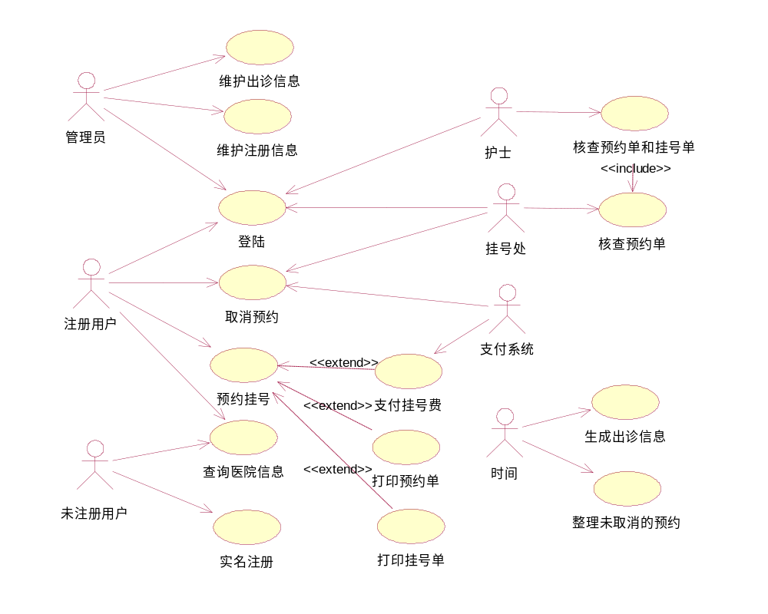

表1 “取消预约”用例文档
用例名 | 取消预约
简要描述 | 取消已经完成的预约业务，并完成相应的费用处理
参与者 | 注册用户、挂号处、支付系统
涉众 | 注册用户、支付系统、系统管理员、时间
相关用例 | 暂无
前置条件 | 用户有已经预约成功的记录
后置条件 | 该预约记录的信息被删除
基本事件流
- 该用例起始于已预约成功用户取消预约；（A-*）
- 用户选择预约信息
- 系统显示预约相关的费用信息以及取消信息（A-1，B-1）
- 用户确定取消信息
- 系统返还费用并删除预约信息。（A-2）
- 系统显示取消成功，并显示没有预约信息，用例结束。
备选事件流
A-* 用户在取消预约信息前，随时都可能中止该用例
1. 系统提醒用户当前所有操作都会被取消；
2. 用户确认后，当前用例结束，也可选择取消，则继续后续操作。
A-1 无法连接到支付系统
1. 系统显示无法连接到外部支付系统；
2. 用户可以选择重试，也可以结束该用例。
A-2支付系统不能完成费用返还
1. 系统显示支付或返还失败信息；
2. 用户可以选择重试，也可以选择向医院反映此问题。
补充约束-数据需求
暂无
补充约束-业务规则
B-1 网上预约成功，却不去看病也不按时取消的用户，系统会进行警告：已收取的费用不再退回，每出现一次用户的信用等级下降1级
待解决问题
（暂无）
相关图
（暂无）

表2 “预约挂号”用例文档
用例名 | 预约挂号
简要描述 | 注册用户通过该用例预约挂号
参与者 | 注册用户
涉众 | 注册用户，信息系统
相关用例 | 无
扩展点 | 打印预约单、打印挂号单、支付挂号费
前置条件 | 用户已经注册并登陆
后置条件 | 预约成功，信息加入到信息系统
基本事件流
- 该用例起始于注册用户要预约挂号（A-1）
- 用户设定查询条件（D-1）来查询可预约的信息（D-2）
- 系统显示所有可预约的信息列表（A-2）
- 用户选定预约信息
- 系统计算所需的总费用，并显示预约信息（A-3，D-3）
- 用户提交预约订单
- 系统显示预约成功并记录预约信息，用例结束。
备选事件流
- * 用户在提交预约信息前，随时都可能中止该用例
1. 系统提醒用户当前所有操作都会被取消；
2. 用户确认后，当前用例结束，也可选择取消，则继续后续操作。
A-1 当用户已经有成功预约且还没看病的预约记录时
1. 系统显示用户已有的预约记录；
针对每个预约记录，系统提供三个扩展点：打印预约单、打印挂号费、支付挂号费
A-2无法查询到所要的出诊信息
1. 系统显示没有可用的出诊信息；
2. 注册用户可以重新输入查询条件进行查询，也可以结束该用例。
A-3保存信息失败
1. 系统显示保存失败，并提示用户需要再次提交；
2. 注册用户可以重新提交，也可以结束用例。
补充约束-数据需求
D-1目前初步应该包括：医院名称、科室名称、预约时间、医生姓名等。
D-2 出诊信息应包括：医院名称、科室名称、出诊时间、医生姓名等内容。
D-3 预约信息应包括：出诊时间、医院名称、科室、医生姓名、挂号费用等
补充约束-业务规则
B-1每个医生每次出诊所能看病的人数有一定的限制，当某个医生的预约人数满员后即不可预约
B-2一个用户每个时间段最多只能预约5位医生

待解决问题
（暂无）
相关图
（暂无）

表3 “实名注册”用例文档
用例名 | 实名注册
简要描述 | 用户未注册，需要注册信息
参与者 | 未注册用户
涉众 | 未注册用户，系统
相关用例 | 无
前置条件 | 用户未注册
后置条件 | 系统中保存用户注册信息
基本事件流
- 该用例起始于未注册用户想要注册个人信息（A-1）
- 系统显示需要注册的信息（D-1）
- 用户确定信息，并提交
- 系统显示注册成功（A-2），用例结束
备选事件流
A-* 用户在确认保存信息前，随时都可以终止该用例
1. 系统显示中止确认的消息；
2. 用户可以结束该用例，也可以选择继续。
A-1 当用户已经有成功注册
1. 系统显示用户已有的预约记录；
A-2 系统保存失败
1. 系统显示保存失败信息，并提醒用户重新提交
2. 用户可以选择重新实名注册，也可以结束该用例。
补充约束-数据需求
D-1 用户信息，姓名，年龄，性别、住址、电话号、身份号
待解决问题
（暂无）
相关图
（暂无）

